OLŠANSKÝ ZPRAVODAJ





Občasník pro obyvatele Olšan a Klášterce

Vydává Obecní úřad Olšany duben 2011 Ročník XIII. Číslo 1
Vážení spoluobčané,

Začíná jaro a s tímto obdobím začínají práce na zahrádkách, úklidové práce v okolí domů, vyhrabávání trávy atp. V tomto čase také zahajují svoji činnost stavební firmy, začínají se provádět různé terénní úpravy, rekonstrukce a opravy.
Také v Obci Olšany chceme v letošním roce realizovat některé akce, které by měly přispět k vylepšení vzhledu obce a ke zpříjemnění života. Jednou z prvních akcí by mělo být dokončení multifunkčního hřiště, kde budou nainstalovány dvě pružinové houpačky a prolézací souprava se skluzavkami. Částečně bude upraveno zázemí tribuny pro možnost výdeje teplých jídel.
Chceme zbudovat vydlážděný prostor pro kontejnery na horním konci obce, vybudovat parkoviště u školy, obnovit silnici v aleji, rozšířit prostor pro parkování u plotu multifunkčního hřiště, ve spolupráci s OP papírnou provést akci „Revitalizace parku“, dále co nejrychleji řešit akci „Parkoviště“ - po vyjádření k projektu bude zahájeno územní řízení.
Letos bude také realizována akce „Inženýrské sítě pro 5RD Olšany“, bude vybudován vodovodní řád a středotlaký plynovod. V začátku územního řízení je akce „Splašková kanalizace Olšany“, je to trasa od hasičské zbrojnice směrem k OÚ.
Momentálně probíhá odvlhčení podkrovních bytů na OÚ v Olšanech pomocí rekuperačních jednotek. Samozřejmě dál budou probíhat jednání, vyřizování a zajišťování potřebných dokumentací, povolení a řízení na akce „Dopravní infrastruktura 1. a 2. etapa“, „Přechod Klášterec“ atp. Akce, které se týkají kultury, jsou popsány v „Kulturním okénku“.
Závěrem bych chtěl říci, že uvítáme také Vaše návrhy a připomínky, co v obci zlepšit, vybudovat nebo řešit. Své návrhy můžete prezentovat na veřejných zasedáních zastupitelstva obce, písemně nebo osobní návštěvou na obecním úřadu.
Těším se na spolupráci a přeji Vám vše dobré.
Libor Haken

Hlavní body z usnesení 3. zasedání zastupitelstva 23. 2. 2011

1. Kartáčový nástavec na obecní pracovní stroj Belos – delší dobu obecní úřad zvažoval nákup kartáče a návrh předkládal zastupitelům na několika zasedáních, naposledy neúspěšně na 2. veřejném zasedání 19. ledna tohoto roku. Na poslední schůzi zastupitelé nakonec po delší diskusi rozhodli o nákupu zařízení, kartáč byl v zimě prakticky otestován a osvědčil se. Měl by významně zrychlit úklid obecních komunikací, v současnosti zejména od zbytků zimního posypu a nečistot. Pořizovací cena nástavby je 29.500Kč.

2. Převod nově zbudované části vodovodního řádu v Olšanech na pozemcích 117, 13 a 141/1 na akciovou společnost Vodohospodářská zařízení Šumperk – jde o standardní postup, na základě kterého obec získá za cenu vodovodu příslušnou hodnotu akcií.

3. Žádosti o dotace – zastupitelé schválili záměr obecního úřadu zažádat o dotace na rekonstrukci obecních komunikací, na vybudování multifunkčního hřiště na volném prostoru za školní zahradou a také na organizaci Dne regionu Ruda. Poslední zmíněná akce je plánována na sobotu 21.5.2011.

4. Letecké snímkování obce – poslední letecký snímek Olšan a Klášterce byl pořízen již před 10 lety, a tak zastupitelstvo rozhodlo o jeho aktualizaci. Snímkování proběhne za příznivého počasí v letním období a výsledek bude opět ke zhlédnutí v kanceláři obecního úřadu.
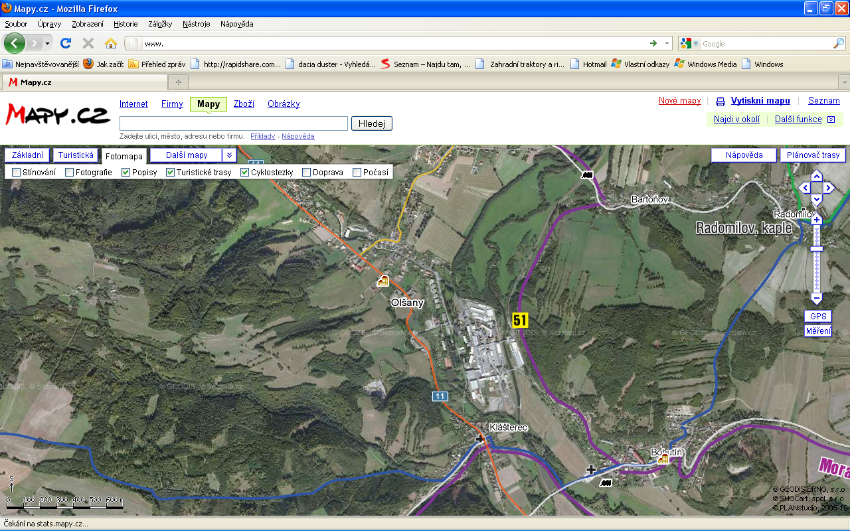

5. Aktualizace strategického rozvoje obce pro následující dva roky – do plánu rozvoje je zahrnuta revitalizace parku, oprava mostu přes Bušínský potok, opravy komunikací a rozvoj inženýrských sítí (např. kanalizace od hasičské zbrojnice), parkoviště u obchodu a u školy, oprava hřbitovní zdi v Klášterci.

6. Odsouhlasení příspěvku do Mikroregionu Ruda - jde o standardní každoroční příspěvek 40,-Kč na občana, tedy celkem 45.000,-Kč.

7. Zasněžování svahu za budovou obecního úřadu – zastupitelé podpořili záměr pana Jurajdy rozšířit vybavenost svahu s lyžařským vlekem o zásobníkovou nádrž, tlakovou stanici a další příslušenství pro umělé zasněžování. Zejména letošní zima prokázala nezbytnost tohoto systému. Navíc by měl na protější straně svahu přibýt pro snížení čekací doby ještě jeden vlek.

8. Zpracování kanalizace obce do geografického informačního systému MISYS - digitalizace inženýrských sítí slouží k územnímu plánování a ulehčí práci projektantům. Tento bod programu nebyl schválen pro nejasnosti v cenové nabídce firmy GEFOS a.s.
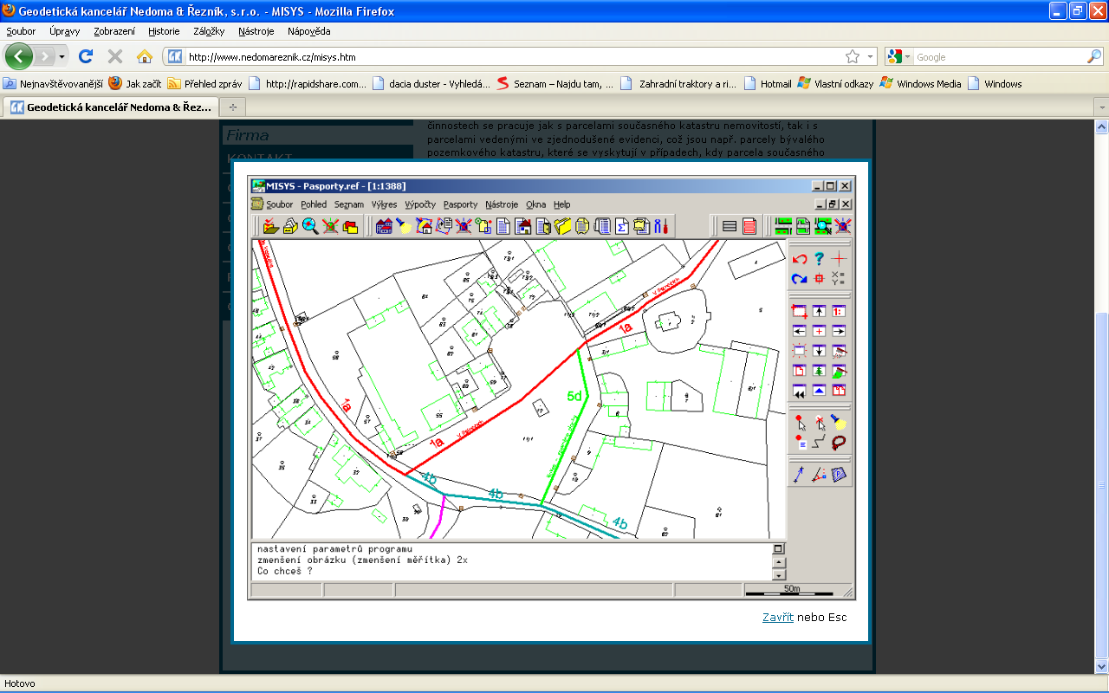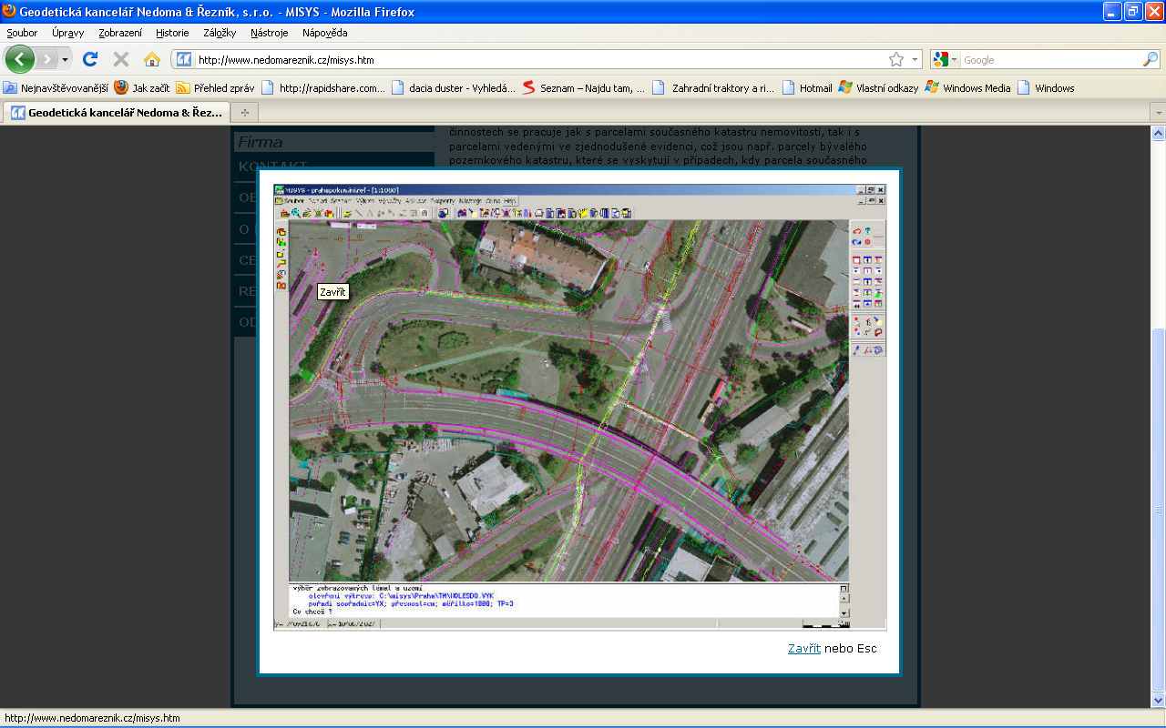

9. Rekuperační jednotka pro byty v budově obecního úřadu – v podkrovních bytech je dlouhodobě problém se zvýšenou vlhkostí, a proto rozhodlo zastupitelstvo pro zlepšení tohoto stavu vybavit jednotlivé byty rekuperačními jednotkami. Prozatím bude pokusně vybaven jeden byt, jde o jednotku Akor 37R s výkonem 250m³/hod. Pořizovací cena systému je 39.300,-Kč a jeho úkolem je odvětrat z bytových prostor vlhkost a teplo tohoto odsátého vzduchu předat vzduchu čerstvému.. Tím se v zimě podstatně sníží náklady na vytápění oproti klasickému větrání a zároveň zařízení zlepšuje tepelnou pohodu i v létě. Zároveň je čerstvý vzduch zbaven prachu, pylu, plísní a nežádoucích pachů, což je velmi příznivé pro alergiky.
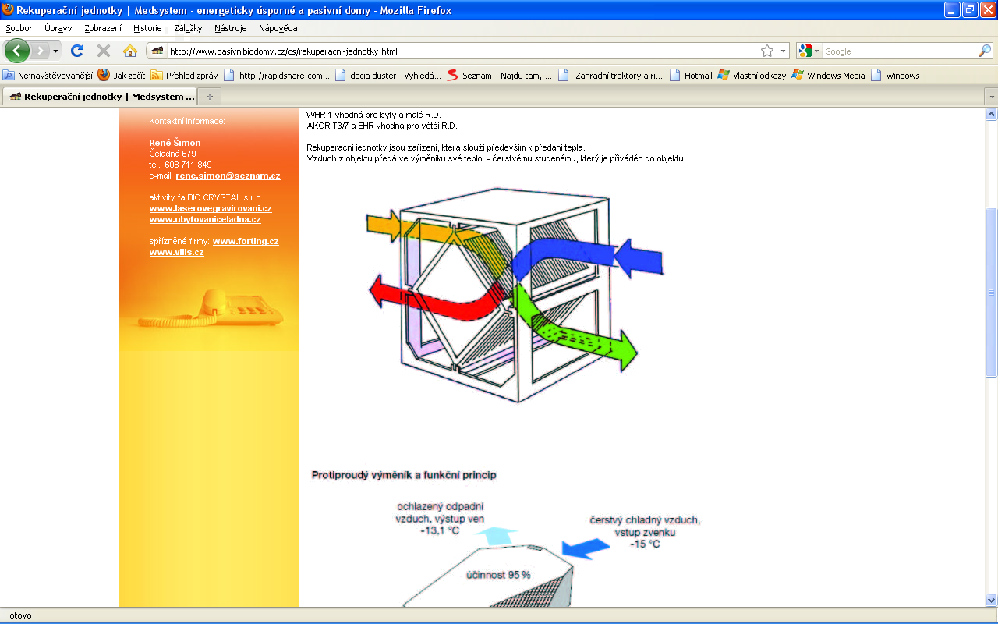

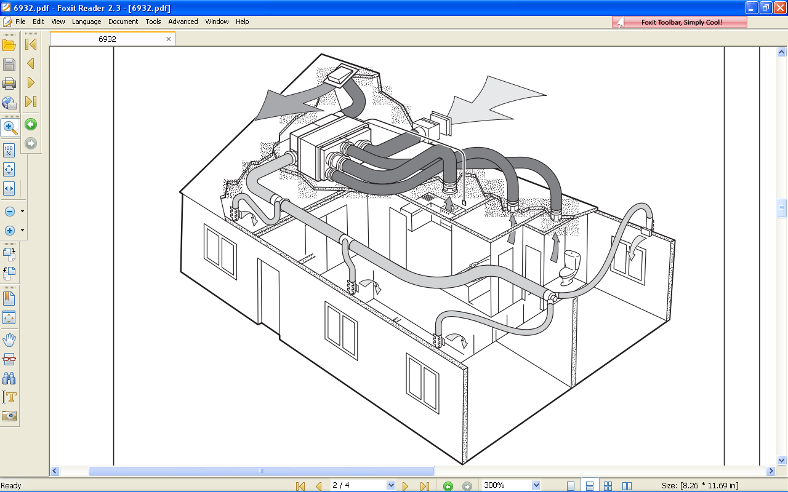

10. Schválení smlouvy o zřízení věcného břemene na obecních pozemcích, na kterých je zbudován plynovod.

11. Revitalizace parku - zastupitelstvo schválilo výzvu k podání nabídky na zakázku revitalizace parku u papíren a zároveň jmenovalo výběrovou komisi.

Aleš Janderka

Nově schválené obecně závazné vyhlášky

V tomto článku ještě nabízím krátké shrnutí nejdůležitějších bodů 1. veřejného zasedání z 15.12.2010 a 2. zasedání z 19.1.2011. Kromě schválení provizorního rozpočtu na rok 2011 a výše poplatků za vodné a stočné jsou to především čtyři vyhlášky:
- Obecně závazná vyhláška č.1/2011 o místním poplatku za provoz systému shromažďování, sběru, přepravy, třídění, využívání a odstraňování komunálních odpadů – vyhláška stanovuje práva a povinnosti poplatníků, roční sazbu poplatku 480,-Kč a jeho splatnost a také osvobození pro osoby dlouhodobě pobývající v léčebnách, v zahraničí nebo které se v obci nezdržují (vždy nutno doložit příslušným dokladem). Včas neuhrazené poplatky budou vymáhány platebním výměrem a mohou být navýšeny až na trojnásobek. Při stanovování výše poplatku pro letošní rok byly zohledněny skutečné náklady za svoz v roce 2010, které činily 660.000,-Kč
- Obecně závazná vyhláška č.2/2011 o místním poplatku za užívání veřejného prostranství – tato vyhláška stanoví, kterých prostranství se zpoplatnění týká (zpevněná plocha u samoobsluhy, místní komunikace pro stánkový prodej a hřiště), pravidla pro ohlašovací povinnost, sazbu (10,-Kč za m2 a den), splatnost a osvobození.
- Obecně závazná vyhláška č.3/2011 o místním poplatku ze psů – stanovuje, koho se poplatek týká, definuje vznik a zánik poplatkové povinnosti (povinnost vzniká držiteli psa staršího tří měsíců, poplatek se platí za každý i započatý měsíc a pravidla pro ohlašovací povinnost (ta se týká i osob, které jsou od poplatku osvobozeny). Dále určuje sazby – za jednoho psa 100,-Kč a každého dalšího 150,-Kč, sazba pro bytový dům 200,-Kč a každého dalšího 250,-Kč. Najdeme zde i podmínky pro osvobození a sankce.
- Obecně závazná vyhláška č.4/2011 o místním poplatku ze vstupného – uvádí, jakých akcí se zpoplatnění týká a definuje ohlašovací povinnost. Sazby z kulturních a sportovních akcí jsou stanoveny na 5% ze vstupného, z prodejních a reklamních akcí 10%. Osvobození se týká akcí pro charitativní a veřejně prospěšné účely.

Co s nimi?

Lidé si pořizují domácí mazlíčky na venkově i ve městech. A platí to zejména o pejscích, však také ne nadarmo se říká, že je to jediný způsob, jak získat lásku za peníze. Obyvatelům měst to ale přináší jeden velký problém – neustálé kličkování na chodnících, pohled upřený k zemi a někdy také nevábně páchnoucí podrážka. Pejsci potřebují někde svým bříškům ulevit a ne všichni páníčkové jsou uvědomělí. Městské úřady bojují, seč mohou, někdy i s nasazením těžké techniky a za nemalé peníze a my z vesnice je pozorujeme trošku s odstupem.
Problém ale není tak vzdálený, jak vypadá. Nesouvisí totiž ani tak s velikostí města, jako spíše s bytovými domy. Jakmile je někde kousek veřejného prostranství (nebo jinými slovy veřejného psího záchodku), už nikomu nepatří a vše je na něm dovoleno. Pejsek sám po sobě neuklidí a je třeba si uvědomit, že když to neuděláme my jako majitelé, musí nastoupit obecní úřad a to jsou náklady z obecního navíc.
V diskusi na třetím zasedání zastupitelstva padl návrh na zvýšení poplatků za psa pro majitele v bytových domech. Možná by ale přece jen bylo lepší se na ranní procházce s čtyřnohým přítelem za sebou sem tam ohlédnout (se sáčkem v ruce).

Speciálním problémem jsou toulaví psi. Snad každému majiteli se někdy stane, že se mu jeho pejsek zaběhne, zvláště když někde v okolí má svoje dny půvabná psí slečna, ale to není případ, o kterém mluvím. Bohužel i v naší obci lze často potkávat bez dozoru několik chlupáčů, kteří mohou ohrozit zejména malé děti. Obecní úřad má sice pravomoc sjednat nápravu, ale úřední postup je zdlouhavý a určitě je lepší, když dotčení majitelé psů nebudou čekat na jeho výsledek a napraví stav sami.

Aleš Janderka



Kulturní okénko

Vím, že je mezi námi plno těch, kteří neustále namítají, že se v obci nic neděje /ať už po stránce stavební či kulturní/, přesto tito jedinci s nápadem nepřijdou.
Chtěla bych jim trochu oponovat. Akcí bylo a bude více, jen nejsou všechny tak moc vidět. Ráda bych jmenovala jen ty největší /a časově nejbližší/.
9. obecní ples máme úspěšně za sebou. Další větší setkání nás čeká 21.5. – Den regionu. Pokud alespoň náznakem sledujete dění v blízkém okolí, víte, že se jedná o pravidelně se konající akci – Den regionu již proběhl v Rudě nad Moravou, v Bušíně a Bohdíkově. Během programu, který bude probíhat na místním hřišti, může vystoupit, pobavit a zaujmout každý z Vás. Pokud máte námět, ozvěte se.
Pravděpodobně poslední červnový víkend se pojede do Kĺačna. Podrobnosti se včas dozvíte.
A poslední týden července proběhne ve znamení Dřevosochání. Po úspěchu loňské premiéry se chystáme uspořádat i toto netradiční setkání spoluobčanů.
Kromě toho s největší pravděpodobností proběhnou i další aktivity: pálení čarodějnic /SDH/, Kácení máje v Klášterci atd. To jsem nastínila první pololetí tohoto roku.
A další vyžití? Nezapomínejte, že v obci hraje kino /vždy v pátek/, cvičí se s dětmi /v Klášterci ve škole/, půjčuje knihovna /v Olšanech v úterý, v Klášterci v pátek/, aktivně žijí skauti /téměř každý den v klubovně/.

Na závěr: vloni na podzim slavily úspěch nákupní zájezdy do Polska. Další termín je 9.4.
Příjemné setkávání se Vám přeje
Lenka Mutinová

Obecní kronika

Vážení spoluobčané,

Láká Vás možnost poněkud uceleněji poznat historii Olšan? Doposud Vám byla předkládána témata v podobě výběru z našich kronik dle aktuálnosti nebo přitažlivosti – zkrátka útržkovitě.
Třeba byste mnozí rádi nahlédli do kronik, jejich zapůjčení ale není možné. Podle zákona mají být ty dopsané uloženy ve státním okresním archivu, odkud mohou být na požádání zapůjčeny obcí. Další jejich pohyb není možný. Vyplývá z toho, že do kroniky lze nahlédnout na obecním úřadě (pokud tam právě kronika je).
Současná digitalizační technika ale obci dovoluje postupně pro veřejnost zajistit celé znění kronik. Jednotlivé jejich stati chceme chronologicky vydávat na webových stránkách obce.
Než se tak stane, rádi bychom od Vás ke krátkému zapůjčení získali starší fotodokumentaci nebo písemné materiály, jimiž by bylo možné nové dílo obohatit. S Vámi bychom ovšem připravovaný záznam konzultovali, do záznamu potom Vaše jméno uvedli.
Už teď Vám děkujeme za snahu „něco“ objevit. V případě úspěchu se těšíme na přátelské popovídání.
Stanislav Zapletal


Co je vlastně skauting?
Všichni známe jména jako Václav Havel, Jaroslav Foglar, Rudolf Hrušínský či Jiří Menzel. Co je spojuje? Všichni prošli skautským oddílem. Skauting je celosvětové výchovné hnutí, které vychovává mládež již 100 let. Má v České republice přes 55 tisíc členů, na 600 středisek a 6000 oddílů.
Funguje na neziskovém principu – všichni činovníci u oddílů pracují dobrovolně ve svém volném čase, bez nároku na honorář. Skauting svojí výchovou dává do života řadu sociálních dovedností – schopnost mluvit před lidmi a schopnost naslouchat, schopnost být otevřený vůči druhým, schopnost spolupracovat, schopnost naslouchat přírodě a chránit ji. Skauting učí umět se o sebe postarat, brát život do vlastních rukou, postavit se na vlastní nohy, převzít odpovědnost za to, co se se mnou a s mým životem děje. Ve skautingu se lidé učí hledat smysluplnost toho, co dělají – kam nasměrovat svůj život a proč. Skauting je příležitost vstoupit do dospělosti jako člověk, který ví o svých kvalitách i o tom, proč nebýt sám, proč být součástí týmu. Člověk, který ví, co chce, a aktivně jde za svým cílem. Člověk, který může být pilířem společnosti. Více se dozvíte v příštím čísle nebo na našich webových stránkách, které máme společné se skauty z Rudy: www.skautruda.cz.
Zdeněk Dokoupil


Z obecní kroniky – naši jubilanti

březen
16.  19.  21.  22.  20.  25.  27.  28. | Beranová Jiřina  Laholová Marie  Žiška Ladislav  Pospíšilová Marie  Janků Josef  Hatoň Jan  Uvírová Anna  Němec Josef | Olšany 111  Olšany 6  Olšany 96  Olšany 67  Klášterec 15  Klášterec 67  Klášterec 16 Klášterec 28 | 70  82  70  75  78  97  75  73
duben
5.  11.  17.  8. | Kuchyňková Marie  Kubíček Miroslav  Kuchyňka Miloslav  Elner Jaromír | Olšany 131  Olšany 95  Olšany 131  Klášterec 49 | 70  75  75  80

